Balicky a reference

Viz take: <https://d.docs.live.net/b22fb0fb09218bf0/Nielsen%20%20prace/Moje%20poznamky%20Nielsen/Vydani%20balicku%20%20NugetPackage.docx>

Je tam I navod jak opravit spatne nugety na nuget serveru

# Nezamenovat Framework a FrameworkHg

[‎6/‎6/‎2018 12:12 PM] Filip Čálek:

vydals balicek?

[‎6/‎6/‎2018 12:13 PM] Peter Hlavenka:

to prave nemuzu kdyz to neni otestovene .. nebo ano ?

[‎6/‎6/‎2018 12:13 PM] Filip Čálek:

a nebo nareferencuj tu dll z frameworku naprimo a dej deploy

[‎6/‎6/‎2018 12:14 PM] Peter Hlavenka:

to jsem zkousel , zkusim znovu..  co znamena  "dej deploy" ?

[‎6/‎6/‎2018 12:15 PM] Filip Čálek:

publish batka

[‎6/‎6/‎2018 12:16 PM] Peter Hlavenka:

[‎6/‎6/‎2018 12:16 PM] Peter Hlavenka:

takto jsem ji pridal

[‎6/‎6/‎2018 12:16 PM] Filip Čálek:

no to je dobre

[‎6/‎6/‎2018 12:17 PM] Peter Hlavenka:

publishnul jsem, aplikaci chvili jela a pak upadla

[‎6/‎6/‎2018 12:17 PM] Filip Čálek:

pridej ji tak ale vsude ne jen v shellu

[‎6/‎6/‎2018 12:17 PM] Peter Hlavenka:

aha to bude ono

[‎6/‎6/‎2018 12:17 PM] Filip Čálek:

aha. a v logu mas co?

[‎6/‎6/‎2018 12:17 PM] Peter Hlavenka:

nedival jsem se ..

[‎6/‎6/‎2018 12:18 PM] Filip Čálek:

kdyz ti upadne app, tak log je prvni misto, kam se mas podivat

[‎6/‎6/‎2018 12:18 PM] Peter Hlavenka:

pravda , ja na to vzdy zapomenu stejne jako , ze se mam kouknout do outputu

[‎6/‎6/‎2018 12:18 PM] Filip Čálek:

!!!

[‎6/‎6/‎2018 12:18 PM] Peter Hlavenka:

:)   dekuju

[‎6/‎6/‎2018 12:19 PM] Filip Čálek:

(headbang)

:D

[‎6/‎6/‎2018 12:19 PM] Peter Hlavenka:

(facepalm)

[‎6/‎6/‎2018 12:44 PM] Peter Hlavenka:

uz asi vim kde je problem.  Mam referencovane Framework.Gui  ale otevrel jsem si solution  ze subrepa  FrameworkHG a zmeny jsem provedl tam

[‎6/‎6/‎2018 12:45 PM] Filip Čálek:

tak vidis

# Dll-ky jsou na ceste :

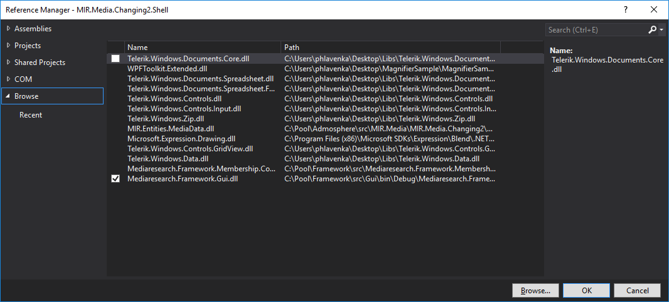

# Zhulene reference

Problem se zhulenymi referencemi je, ze se jsou na dvou mistech

Pokud si stezuje na nejaky balicek, je potreba otevrit soubor Shell.packages.config a tam dany balicek smazat. Potom odinstalovat tento balicek v projektech kde zlobi a nainstalovat ho znovu. Ostatni chyby zmizi buildem

(Reseno na TvLogGeneratoru)

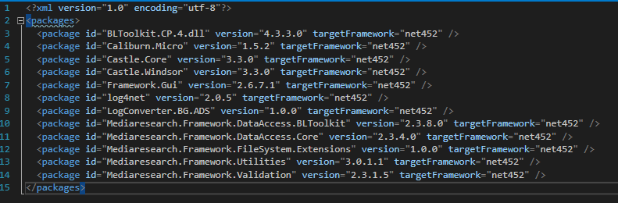

Dalsim krokem ktere Filip udelal je, ze ostranil stary nanti build z newBuildu, a vlozil tam powershell build

**NewBuild:**

powershell -ExecutionPolicy Unrestricted "..\_scripts\MsBuild.ps1" -RepositoryDir "..\..\." -RestoreNuget $false -ModuleDir "." -Solutions "%~dp0MIR.TvLog.Generator.sln" -NoTests $false

pause

**Toto vlozil I do vsech publish batek:**

# Ruzne verze referenci

Pozor na verze, kdyz to chce nejakou verzi tak lze prohledat repozitar Alt+F7 na tu verzi. Napr

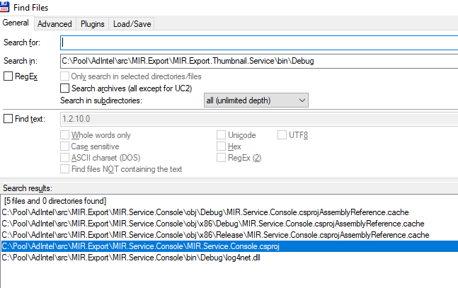

Find text zaskrtnute. Najde csproje, kde je natvrdo toto cislo reference. Tady log4net.

Otevru sln ve ktere je reference na tuto verzi a nainstaluju do projektu ktery ma v csproji tuto verzi , balicek z nugetu